TUTO COMMENT UTILISER GITHUB ET GIT ?

D’ABORD IL FAUT CREER UN REPOSITOIRE SUR GITHUB (C’EST PAS DUR)

ENSUITE A PARTIR DE CE REPOSITOIRE CREE IL FAUT COPIER SON LIEN SSH :

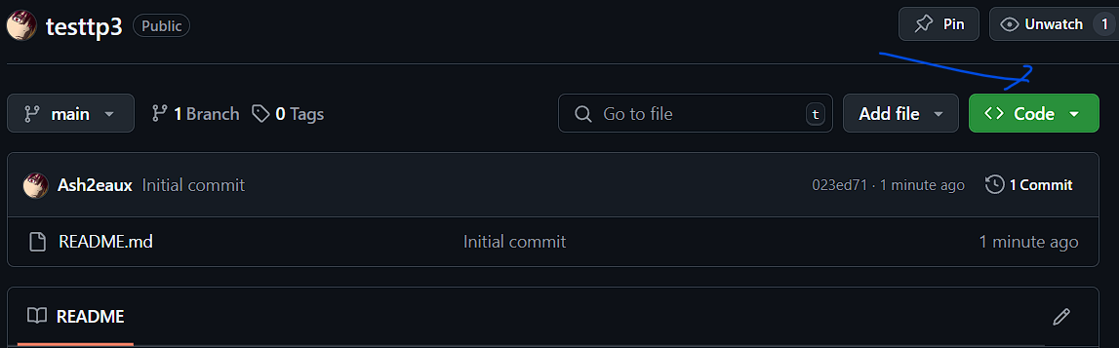

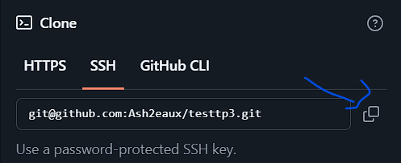

AVEC CE LIEN VOUS OUVREZ GIT(TERMINAL DE COMMANDE) (OU LE TERMINAL SUR MAC)

ET VOUS TAPPEZ CES COMMANDES

git clone + le lien que vous venez de copier

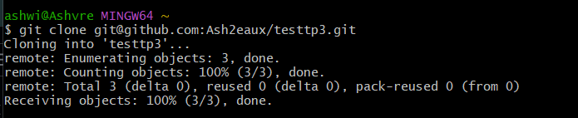

ENSUITE VOUS METTEZ votre dossier de travail dans le répertoire que vous venez de cloner (c’est pas dur vous êtes en SIO)

UNE FOIS VOTRE DOSSIER DE TRAVAIL DANS LE REPERTOIRE, on rentre dans le répertoire en question :



Puis on fait git status pour voir l’état des fichiers/dossiers de votre projet :

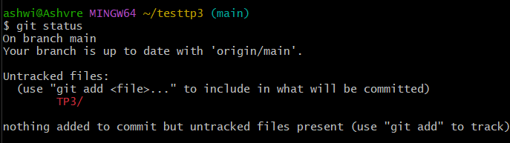

IL Y A TP3/ en rouge donc on va le « GIT ADD + le nom du fichier» .

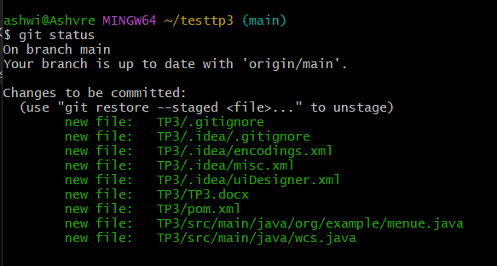s

MAINTENANT ON A TOUT LES FICHIER EN VERT, ON FAIT « git commit -m « COMMENTAIRE A DIRE »

Puis une fois fait tout cela on fait « git push » pour publier le projet sur github

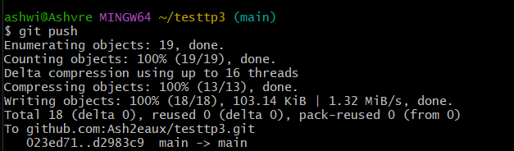

Cela veut dire que le projet à bien été « push » !!!

Ensuite pour ajouter des collaborateurs, c’est directement dans la page du projet, on va dans paramètres 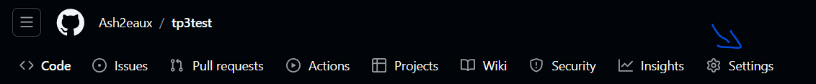

Puis « Collaborateurs »

VOILA TRAVAIL FINI